12.11.2021r.
Temat tygodnia: Mój dom
Temat dnia: Moje domowe zwierzątko
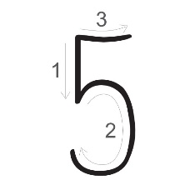
Cyfra 5
- Pokaz zapisu cyfrowego 5
-Dziecko ogląda jak wygląda cyfra 5, kreśli jej kształt w powietrzu, na dywanie i na plecach rodzica
-Układa kształt 5 z dostępnych materiałów
-Rysuje 5 ulubionych zwierząt

 |  | 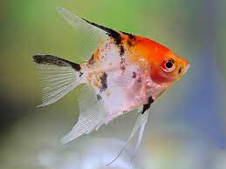 |  | 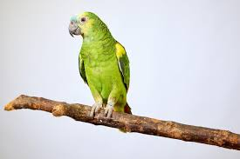
1 | 2 | 3 | 4 | 5

- Praca w książce (zielonej) Litery i liczby, cz.1, str. 34,35

- Rozmowa na temat zwierząt hodowanych w domu.
• Swobodne wypowiedzi dziecka na temat zwierząt hodowanych w ich domach.
Nazywanie zwierząt; określanie warunków, w jakich żyją; omawianie sposobu opiekowania się nimi.
• Zabawa słowna Dokończ wypowiedź.
R. rozpoczyna zdanie, a dziecko kończy.
Pies (kot) jest…
Pies (kot) potrafi…
Pies (kot) pomaga…
• Czytanie całościowe wyrazów: PTAKI, SSAKI, RYBY

PTAKI | SSAKI | RYBY
mają ciało pokryte piórami, wykluwają się z jajek… | mają ciało pokryte włosami (sierścią), po urodzeniu żywią się mlekiem matki… | żyją w wodzie, ciało mają pokryte łuskami, mają płetwy ułatwiające pływanie…
Dziecko czyta z rodzicem wyrazy i wspólnie wyjaśniają, co one oznaczają.

- Słuchanie wiersza Wandy Grodzieńskiej „Chory kotek”
Wyszedł kotek na deszczyk
Dostał kaszlu i dreszczy.
Boli głowa i ozy,
Nogi w błocie przemoczył.

Kładzie mama koteczka
Do ciepłego łóżeczka.
Bierze synka za rączkę:
- Oj masz synku gorączkę.

Przyszedł tatuś wieczorem
Z siwym panem doktorem.
- Ratuj panie doktorze,
Bo synkowi wciąż gorzej!

Doktor kotka opukał,
Okularów poszukał
I powiada: - Dam żółtka,
Będzie zdrowy jak pszczółka.

Dam i proszki na dreszcze,
Niech przeleży dzień jeszcze,
Ale lepsze niż proszki
Są na deszczyk kaloszki.

Rozmowa na temat wiersza.
- Dlaczego kotek zachorował?
- Co zalecił pan doktor?
• Ponowna recytacja wiersza; klaskanie po usłyszeniu słów, w których występują głoski: sz,
cz, ż (deszczyk, dreszczy, przemoczył, koteczka…)

- Zabawa matematyczna „Domy dla kotów”
Dziecko łączy kota z domkiem, w oparciu o ilość kropek dopasowaną do cyfry na domku.

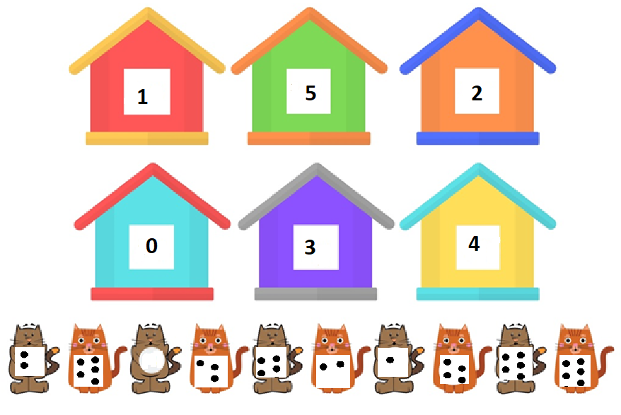
- Zabawa muzyczno- ruchowa „Papuga kolorowa”
https://www.youtube.com/watch?v=JUd0UOYIMkk

- Zabawa online „Dom i mieszkaniec- połącz w pary”
https://learningapps.org/display?v=pq8mfqora01

- Wykonanie kotka z papieru, techniką origami.
https://www.youtube.com/watch?v=YYWN19-s2wA
- Praca w książce (fioletowej) karty pracy, cz.2, str. 8,9

Praca dodatkowa

-Praca w książce (fioletowej) karty pracy, cz.2, str. 10,11
Jeżeli nie uda się wypełnić wskazanych stron książki w domu, uzupełnimy w przedszkolu

- Przypominamy o możliwości wykonania wspólnie z Dzieckiem pomocy matematycznej, którą będziemy mogli wykorzystać w naszej klasie

